Reflexiones sobre la Justicia y Estado actual de las reformas constitucionales en materia de reconocimiento indígena

Una mirada al proceso de reforma constitucional y aquello que tiene que ver con pluralismo jurídico.

- 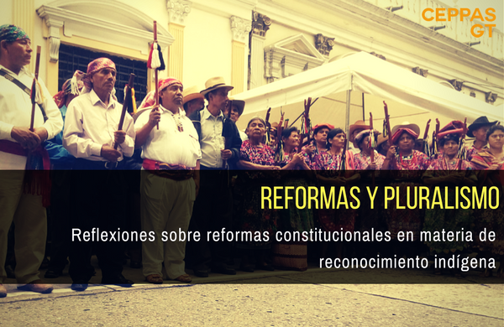
Reflexiones sobre la Justicia y Estado actual de las reformas constitucionales en materia de reconocimiento indígena

Por Miguel Kan
Los vientos que sacuden la Guatemala de noviembre 2016 son fríos como las razones sin sentido que promueven la estática y caduca visión en la forma de administrar una sola forma de alcanzar la justicia. La presente es una reflexión informativa y crítica de la actual discusión de las reformas al sector justicia –-producto de las mesas de diálogo promovidas por CICIG–-, en el Congreso de la República.
La Justicia es un valor no de alcance subjetivo sino del consenso del inconsciente moral mínimo de aspiración colectiva de lo justo. Esta premisa liga de forma estrecha que lo justo y por ende el acercamiento a la justicia varía de acuerdo al colectivo social al cual se haga referencia; por tal sentido, en la Guatemala pluricultural en donde la resistencia de los pueblos indígenas ha consolidado una aceptación de valores comunes, consolidado como esa moral mínima colectiva. Creando un profundo sentir de justicia en el seno de las diversas comunidades
Al referirme a mínimos morales comunitarios no me refiero a un solo sistema de justicia o una sola forma de comprender esta aceptación de Justicia. Precisamente sobre éste punto de comprensión de los diversos sistemas de justicia es a lo que haré referencia en el presente artículo.
ANTECEDENTES RECIENTES
La Comisión Internacional Contra la Impunidad en Guatemala promovió un proceso de diálogo con diversos sectores que desde la institucionalidad de ésta permitió la participación en un movimiento ciudadano con aras de construcción una reforma al sector justicia, tras la masiva participación ciudadana que llevó a la renuncia del entonces presidente Otto Pérez Molina.
La CICIG y el Ministerio Público (MP) tras ese reconocimiento en la persecución de las estructuras criminales decidió impulsar un proceso que en la realidad guatemalteca es imperante, una reforma constitucional. Ésta se tornó en el marco de la competencia de CICIG y el MP en el sector justicia.
Las mesas de diálogo tuvieron varios ejes de discusión, el más relevante para el presente artículo fue la discusión sobre competencia, jurisdicción y reconocimiento de las autoridades ancestrales en su facultad de juzgar y resolver conflictos -–acorde a su costumbre y su cosmovisión-–. Si bien el ejercicio académico sobre la forma de gestionar la justicia desde los pueblos indígenas en Guatemala no es nuevo, el elemento de discusión política en el reconocimiento constitucional de forma amplia sí lo es.
Esto permitió que nuevos sectores conocieran y compartiesen con Autoridades Indígenas representadas en las mesas de diálogo. Desde una perspectiva crítica puede expresarse casi desde un acercamiento colonial fue la forma en que se le invitó a las autoridades a sentarse en un proceso de negociación para incluir lo que desde la resistencia y práctica cultural es un hecho imperante, los sistemas de organización indígenas existen, administran y gestionan procesos y procedimientos para alcanzar justicia.
No obstante, ese acercamiento a las estructuras de poder y la inclusión de las autoridades es un reconocimiento de su existencia y relevancia, que dentro del análisis del ejercicio de poder occidental toma un sentido de representatividad. Por lo que las autoridades que participaron en los diálogos fungieron desde el rol político que como autoridades indígenas ejercen de forma intrínseca a su organización comunitaria y desde el reconocimiento a la forma de ejercicio de administrar justicia –como hecho ya determinado–. Este reconocimiento, junto con el respaldo significativo de sectores sociales hacen eco en un hecho histórico en el diálogo por la justicia, en donde la representación y la concepción de justicia indígena debe ser expresa pues ya es un hecho social, hecho histórico y aún no es –tarde, como sucede con el derecho– una expresión jurídica fundamental dentro del pacto social rige a Guatemala.
Esta realidad no exime que la naturaleza de la reforma sea occidental, más inicia la primer pauta de coordinación para la construcción de un sistema social diverso, mediante el reconocimiento de la forma en gestionar justicia.
JUSTICIA DE LOS PUEBLOS
La propuesta de reforma, es un acercamiento parcial a la discusión que, como hemos mencionado, es de fondo. La apuesta es un cambio real en la determinación de valores mínimos como la igualdad material, la libertad integral, el acceso a servicios fundamentales, la posibilidad de desarrollo integral, la conformación igualitaria entre hombres y mujeres a las decisiones y a los puestos de poder, y no únicamente en materia de justicia y sus instituciones. A pesar de ello, la Justicia como valor rara vez se discute y como sucede en las discusiones jurídicas simplistas, la forma permea sobre el objeto y fin de la regulación normativa, en este caso el mínimo social consensuado para resolver un conflicto.
El trabajo constitucional en el sector justicia, es el primer paso en una lucha por una Asamblea Nacional Constituyente acorde a la realidad plurinacional, lo que hace eco en la movilización permanente, como acción estructural y no como actividad coyuntural.
Desde la visión occidental franco-española de la justicia y la distribución de ésta se da desde un órgano centralizado, el cual no contempla un análisis social que lleve consigo una dosis de humanidad y sentido común, pues se espera que sea la ley sea el marco mínimo de acción y la experiencia de un –sabio– juez quien determine una sanción.
El sistema occidental ha logrado consolidar un sistema más democrático el juicio por jurados éste ha logrado experiencias exitosas en Argentina y ha creado un parámetro de juzgamiento entre iguales, que a la fecha es sin duda un sistema mucho más democrático que cualquier otro en el mundo occidental. Pero esto no es nuevo para las autoridades indígenas los pueblos indígenas, en especial los latinoamericanos y los pueblos mayas guatemaltecos poseen una profunda visión de Justicia, de reparar de resolver conflictos, como ya se han demostrado en diversas investigaciones para ejemplo la propuesta del Instituto de Estudios Comparados en Ciencias Penales.
